Atrem na uroczystym otwarciu inwestycji Centrum Szyfrów Enigma
W piątek w Poznaniu odbyło się oficjalne otwarcie Centrum Szyfrów Enigma – miejsca, w którym można poznać historię kryptologii, polskich kryptologów i ich roli w złamaniu kodu niemieckiej maszyny szyfrującej Enigma. Atrem S.A. dla tej wyjątkowej inwestycji pełnił rolę lidera konsorcjum, wykonując prace przy instalacjach elektrycznych i teletechnicznych.

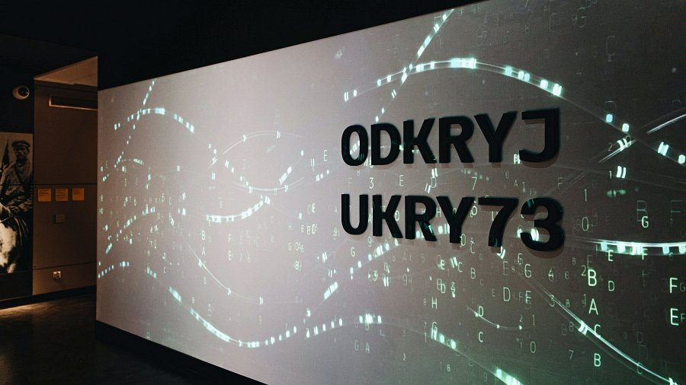

fot. Urząd Miasta Poznania
Ekspozycja Centrum Enigmy składa się zarówno z nowoczesnych, multimedialnych i interaktywnych stanowisk, jak i specjalnie opracowanych rekwizytów, które wprowadzają odwiedzających w świat kryptologii. Składają się na nią trzy części. Pierwsza przedstawia historię sztuki szyfrowania na przestrzeni dziejów. Druga część ekspozycji opowiada historię złamania kodów Enigmy przez polskich matematyków. W trzeciej części pokazano rewolucję informatyczną po II wojnie światowej, w której duży wkład miała właśnie praca kryptologów. Nowo otwarte Centrum Szyfrów Enigma zlokalizowane jest przy ul. Św. Marcin 78, w gmachu Collegium Martineum.
W piątek, 24 września odbyła się oficjalna inauguracja działalności Centrum Szyfrów Enigma, w której wziął udział m.in. Andrzej Goławski, prezes zarządu spółki Atrem S.A., lidera konsorcjum zaangażowanego w prace przy powstawaniu tego wyjątkowej miejsca, w którego skład weszły także firmy New Amsterdam Sp. z o. o. oraz Firma Budowlana Eugeniusz Dota.
„Bardzo nas cieszy że Miasto Poznań oraz Uniwersytet Adama Mickiewicza w Poznaniu obdarzyli nas zaufaniem i wybrali do realizacji tego ważnego zadania. To szczególna realizacja, która dla Poznania ma charakter symboliczny, bo to właśnie na tutejszym uniwersytecie kurs kryptologii odbyli trzej najzdolniejsi uczniowie – Marian Rejewski, Jerzy Różycki i Henryk Zygalski – kryptolodzy którzy faktycznie złamali enigmę, odciskając wielkie piętno na przebiegu II wojny światowej” – mówi Prezes Atremu Andrzej Goławski.
Atrem odpowiadał za wykonanie instalacji elektrycznych i teletechnicznych. W zakres prac spółki weszły m.in. instalacje wentylacji czy klimatyzacji i ogrzewania.
Umowa konsorcjum podpisana została w listopadzie 2019 roku, prace remontowo-adaptacyjne rozpoczęto na początku 2020 roku, a ukończono je w lipcu 2021 roku. W weekend po uroczystej inauguracji, Centrum otwarto dla odwiedzających.
Atrem S.A. to spółka działająca w segmentach automatyki i elektroenergetyki. Od 2007 r. jest notowany na warszawskiej GPW, a od 2019 roku znajduje się w strukturach Grupy Kapitałowej IMMOBILE S.A. Spółka zamierza dobrze wykorzystać potencjał jakim dysponuje funkcjonując w ramach tego konglomeratu, wykorzystując dostępne synergie sprzyjające rozwojowi.

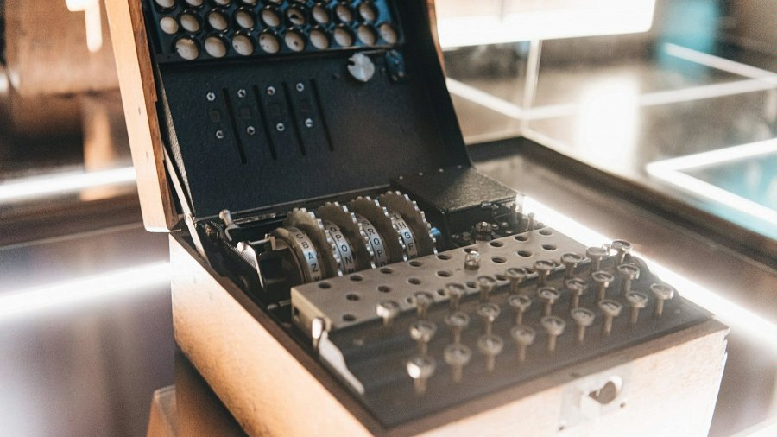

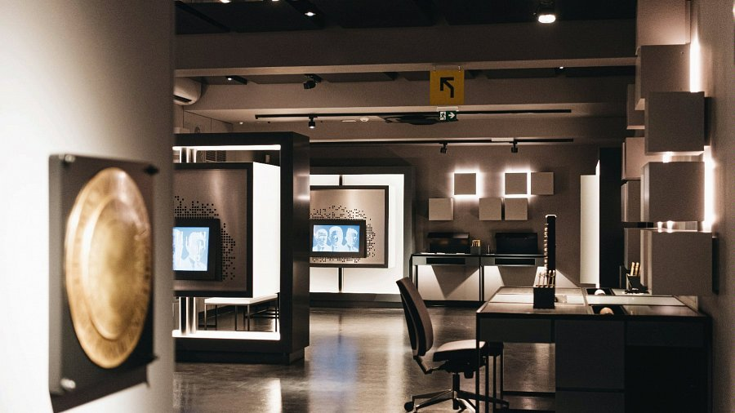

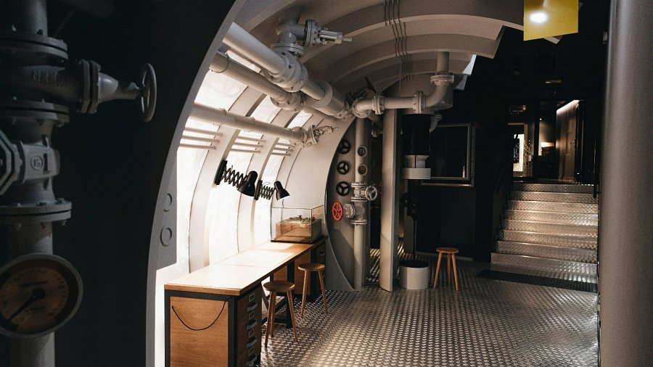

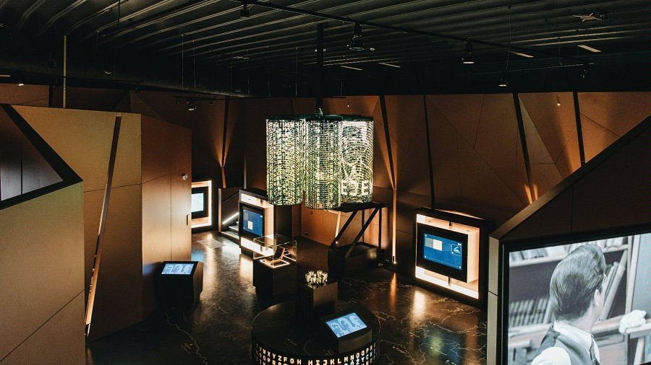
fot. Urząd Miasta Poznania

